DEPARTAMENTO INGENIERIA EN SISTEMAS DE INFORMACION

COMUNICACIONES

GUIA DE TRABAJO PRACTICO NRO 2

PRACTICA
Ejercicios del 1 al 10

AÑO 2018

TRABAJO PRACTICO N° 2

Características de las señales de telecomunicaciones

- Calcular el rango de variación de la longitud de onda para las señales electromagnéticas portadoras de las emisoras de radio comerciales ubicadas en la banda de FM de 88 a 108 MHz.
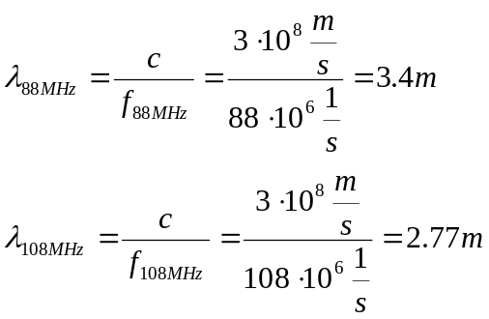
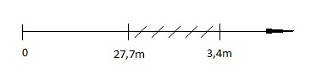

- Calcular el valor medio (Vm) de un pulso rectangular cuyas características son: A=10V, ancho de pulso = 250µs y T=1ms.
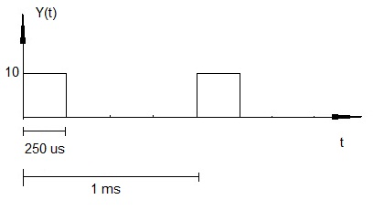
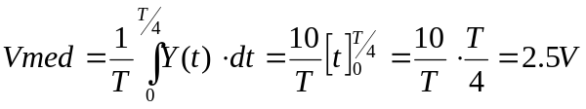

- Hallar el valor medio de una señal diente de sierra, que tiene un periodo de 2seg. y un valor máximo de 50mV.
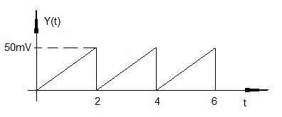
Y(t) = 25t
T = 2seg
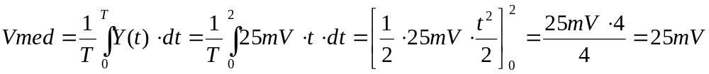

- Dada una señal rectangular periódica, en base a la serie de Fourier, calcular los coeficientes si la señal rectangular tiene los siguientes valores:

f(t) = 1 0 < t < T/2
f(t) = -1 -T/2 < t < 0
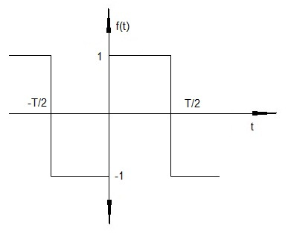
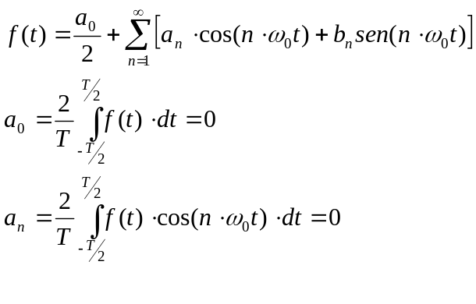

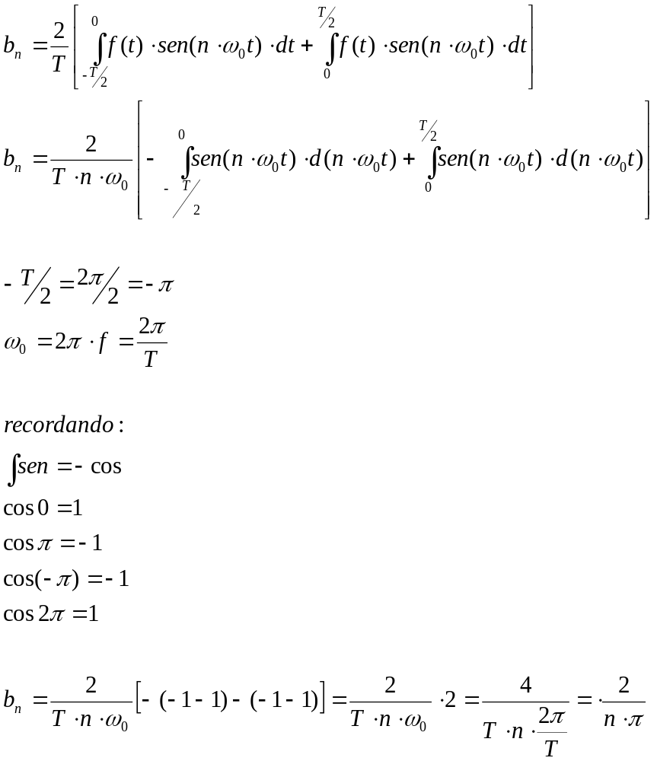
Para n = par, entonces bn = 0
Para n = impar

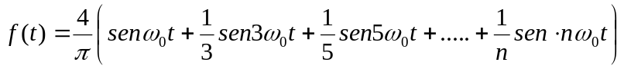

- Dado un tren de pulsos con simetría par, hallar la expresión del espectro de amplitud de la Serie Compleja de Fourier. ¿Qué conclusiones permite obtener el análisis pedido?
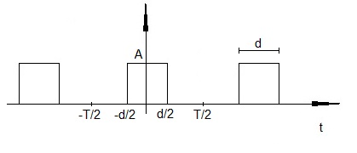
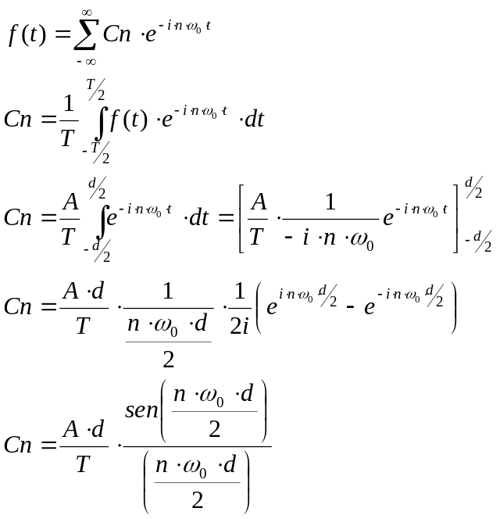
Espectro de Amplitud
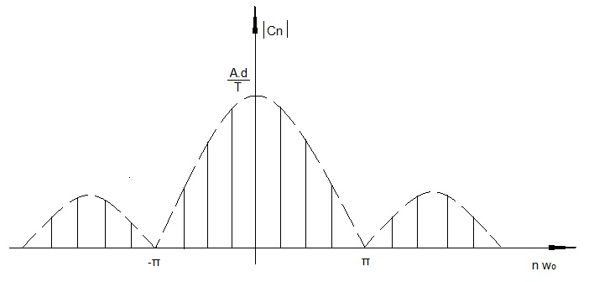
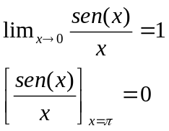

Cuando 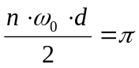entonces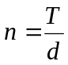

La mayor concentración de energía está entre 0 y π, en consecuencia son las armónicas más importantes para construir el pulso. El ancho de banda del medio debería contemplar las armónicas hasta la frecuencia 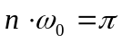

- Hallar el espectro de amplitud de la Serie Compleja de Fourier teniendo en cuenta que la FRP es de 4 pps (pulsos por segundo) y la velocidad de modulación es de 20 Baudios. Calcular el ancho de banda que deberia tener el canal de comunicaciones.

FRP = 4pps => FRP = 1/T
T = 1/4 = 0.25seg

Vm = 1/d => d = 1/Vm = 1/20seg = 0,05seg

n = T/d = 0.25/0.05 = 5 (cinco armónicas)

n.w_{o} = 5.w_{o}

Para n.f₀ = 5.f₀

f₀ = 1/T = 4Hz

n. f₀ = 20hz

Δf = 20 Hz; ancho de banda necesario.

- Indicar que sucede si en el ejemplo del problema anterior se producen las siguientes variaciones:
- Se aumenta al doble la FRP y no se varía la velocidad de modulación.
- Se aumenta la velocidad de modulación al doble y no se varía la FRP.

a) Se aumenta al doble la FRP y no se varia lo de la modulación
FRP´=2 FRP => T´=T/2
No se varia Vm => d´= d
f´o = 2fo = 8Hz
n´=2.5
Δf = n´. f´o = 2,5 x 8Hz = 20 Hz
No se varía el Δf necesario.

b) Se aumenta la Nm al doble y no se varia la FRP
FRP´=FRP => T´= T = 0,25 seg
V´m = 2Vm => d´= 2d => d´= 1/40 seg
n= T´/d´ = 0,25 / 0,025 = 10
Δf= 10.fo = 10 x 4 = 40Hz
Aumenta al doble el requerimiento del ancho de banda.

- Dado los siguientes datos, FRP = 100 pps (pulsos por segundos), velocidad de modulación = 2000 Baudios y la amplitud del pulso (A = 1 V). Se solicita realizar el gráfico de amplitud del espectro de Fourier. Calcular el ancho de banda, cantidad de armónicas y el valor máximo de Cn.
FRP = 100pps => T = 0,01 seg
Vm = 2000 Baudios => d = 1/2000 = 0,5x10⁻³seg
n = T/d = 0,01 / 0,5x10⁻³ = 0,02 x 10³ = 20 armónicas
Δf = 20 .fo = 20 x 100Hz = 2000Hz
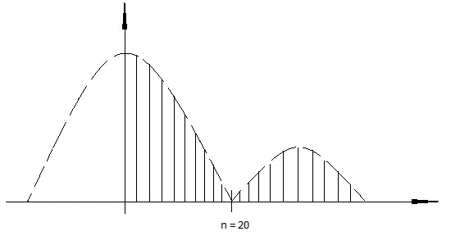
Amplitud máxima: 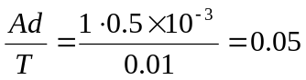

- Dado los siguientes datos, FRP = 300 pps (pulsos por segundos), velocidad de modulación = 1200 baudios y la amplitud del pulso (A = 1 V). Se solicita realizar el gráfico de amplitud del espectro de Fourier. Calcular el ancho de banda, cantidad de armónicas y el valor máximo de Cn.
FRP = 300pps => T = 1/300 = 0,0033 seg
Vm = 1200 Baudios => d= 1/1200 = 0,000833 seg
n = T/d = 0,0033 / 0,000833 = 3.97 ~ 4 armónicas
Δf = 4.fo = 4 x 300Hz = 1200 Hz
Amplitud máxima: 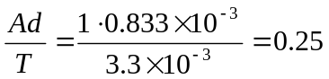

- Dado un tren de pulsos de FRP = 10 pps (pulsos por segundos), velocidad de modulación igual a 50 baudios y amplitud del pulso (A = 1 V). Se solicita realizar el gráfico de amplitud del espectro de Fourier. Calcular el ancho de banda necesario para transmitir dicha señal, cantidad de armónicas y el valor máximo de Cn.

FRP = 10pps => T = 0,1 seg
Vm = 50 Baudios => d = 0,02
n = T / d = 0,1 / 0,02 = 5 armónicas
Δf = 5 fo = 5 x 10Hz = 50 Hz
Amplitud máxima: 